
“Año del bicentenario, de la consolidación de nuestra Independencia, y de la conmemoración de las heroicas batallas de Junin y Ayacucho”
PLAN DE MONITOREO Y ACOMPAÑAMIENTO
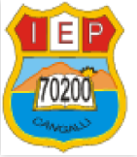
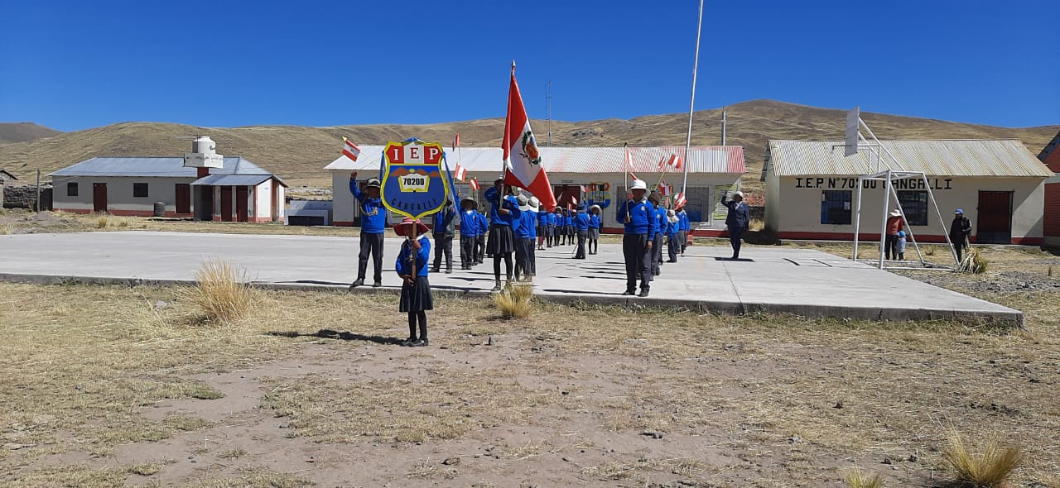
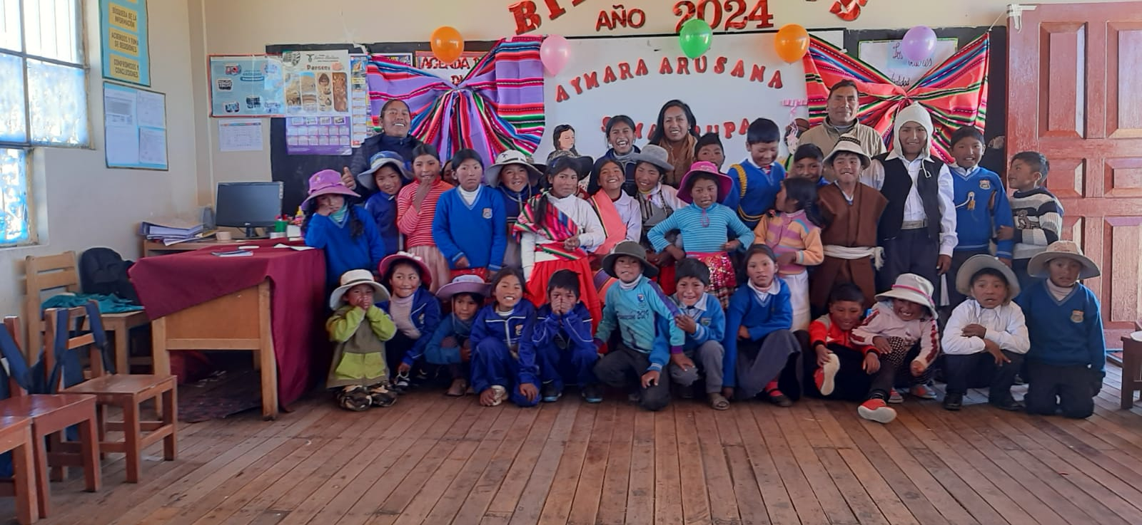

DIRECTORA: MARÍA GARCÍA JAMACHI




GOBIERNO
REGIONAL PUNO
DIRECCIÓN REGIONAL DE EDUCACIÓN DE PUNO
UNIDAD DE GESTIÓN EDUCATIVA LOCAL EL COLLAO

“Año del Bicentenario, de la consolidación de la independencia, y de la conmemoración de las heroicas batallas de Junín y Ayacucho”

Resolución Directoral N°016-2024/DREP/DUGEL-C/D-IEPN°70 200-C
Cangalli, 20 de abril del 2024

Visto el proyecto del plan de monitoreo y acompañamiento a la practica pedagógica de la Institución Educativa Primaria N° 70 200 de Cangalli.
CONSIDERANDO:
Que es atribución del director de la Institución Educativa Organizar al personal directivo y al personal docente, con la finalidad de realizar el monitoreo y acompañamiento pedagógico, aplicación de rúbricas de observación y organización de reuniones de interaprendizaje en cumplimiento al cuarto compromiso de gestión Escolar.
De conformidad con lo dispuesto en la Ley general de educación N| 28044: D.S. 011-2012-ED, Ley N° 29944, Ley de reforma Magisterial; RM. N° 587-2023 MINEDU: ORIENTACIONES PARA EL DESARROLLO DEL AÑO ESCOLAR 2024 EN INSTITUCIONES EDUCATIVAS Y PROGRAMAS EDUCATIVOS DE LA EDUCACIÓN BÁSICA. RSG N° 008 -2016 MINEDU Norma que establece disposiciones para el acompañamiento en la EBR, RSG N° 008- 2017 MINEDU, Norma que modifica la RSG N° 008-2016 MINEDU, Norma que aprueba las rubricas de observación de Aula.
SE RESUELVE :
Artículo 1° .- APROBAR el Plan de monitoreo y acompañamiento a la práctica pedagógica de la Institución educativa Primaria N° 70200, como instrumento en el ejercicio del año escolar 2024.
Artículo 2°.- DISPONES su difusión y aplicación en el ejercicio del año escolar 2024 por el personal directivo, para garantizar el logro de los objetivos propuestos.
Artículo 3° .- Elevar a la UGEL El Collao para su conocimiento.
CONUNÍQUESE Y ARCHIVESE.

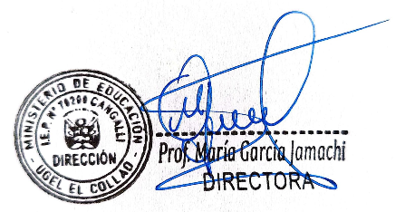

- DATOS DE LA IE:

DRE | PUNO | UGEL | EL COLLAO
INSTITUCIÓN EDUCATIVA | 70200 | Dirección de la I.E | CENTRO POBLADO DE CANGALLI
CODIGO MODULAR | 0549402 | código del local
DIRECTORA ( D ) | MARÍA GARCÍA JAMACHI | AÑO | 2024
DOCENTES | - FRANCISCA LOURDES MAMANI FLORES  - GERÓNIMO TICONA ALANOCA  - ROSALIA ESCOBAR COTRADO

- PRESENTACION:

El presente Plan de monitoreo y acompañamiento pedagógico 2024, constituye un documente esencial dentro de los instrumentos de Gestión, para el mejoramiento de la calidad educativa en la IEP N° 70200 de Cangalli, ante los cambios continuos en nuestro país, en donde enfrentamos desafíos referidos a contribuir para el mejoramiento de una calidad educativa, formación integral de los estudiante, apoyar y estimular el trabajo de los docentes, promover la participación de la comunidad en los procesos ce monitoreo y acompañamiento pedagógico, fortalecer las relaciones entre los actores Educativos. Estos desafíos conllevan a que los aprendizajes respondan a las demandas de la comunidad y a las exigencias de la sociedad del conocimiento.
El equipo de acompañamiento pedagógico de la Institución Educativa, está conformado por la Directora y la comisión de gestión pedagógica, ello en cumplimiento de las normas educativas vigentes que orientan el trabajo de asesoramiento y acompañamiento pedagógico durante el año escolar 2024, en el marco del 4° compromiso de gestión Escolar.
Para la formalización y elaboración del plan del monitoreo y acompañamiento Docente se ha tomado en cuenta los documentos normativos del sector Educación. Ley general de educación N° 28044: D.S. 011-2012-ED, Ley N° 29944, Ley de reforma Magisterial; RM. N° 587-2023 MINEDU: ORIENTACIONES PARA EL DESARROLLO DEL AÑO ESCOLAR 2024 EN INSTITUCIONES EDUCATIVAS Y PROGRAMAS EDUCATIVOS DE LA EDUCACIÓN BÁSICA. RSG N° 008 -2016 MINEDU Norma que establece disposiciones para el acompañamiento en la EBR, RSG N° 008- 2017 MINEDU, Norma que modifica la RSG N° 008-2016 MINEDU, Norma que aprueba las rubricas de observación de Aula y la RVM N°094-MINEDU, norma que regula la evaluación de la competencia de los estudiantes de EB.; el marco del buen desempeño directivo y docente.
2.1. FUNDAMENTACION
El monitoreo y acompañamiento pedagógico es un proceso sistemático y permanente que busca comprobar la efectividad y eficiencia del proceso pedagógico en el aula.
As contribuir a mejorar el servicio educativo que brinda y observa la concretización del los objetivos estratégicos planteadas en el PEI, PCI, Por lo que cumple un rol importante en el trabajo pedagógico que permite observar, acompañar e identificar las fortalezas dibilidades en el proceso de enseñanza – aprendizaje para la toma de decisiones inmediatas y pertinentes, considerando que las RIA son procesos de intercambio de experiencias entre el monitor y el monitoreado, donde sin perjuicio alguno se da y se recibe el acompañamiento, convirtiendo en un espacio de ayuda mutua.
Finalmente de lo expresado se puede concluir que el proceso de acompañamiento es un proceso que tiene como eje para su desarrollo el buen desempeño de los docentes en el aula.
2.1 FINALIDAD.
El presente plan de monitoreo y acompañamiento de la práctica docente, tiene la finalidad de establecer los procesos de acompañamiento , análisis documental, orientación a nivel local de gestión pedagógica y está orientado al mejoramiento de la práctica pedagógica de los docentes, a través de la aplicación de los instrumentos concretos y determinados, la evaluación integral de las diversas acciones técnico pedagógicas que se realizan en la Institución educativa se concreta para lograr el desarrollo y mejoramiento progresivo , armonioso y diversificado del currículo.

- BASES LEGALES:

  - Constitución Política del Perú.
  - Ley General de Educación Nº 28044 ED y su Modificatoria Ley Nº 28123.
  - Ley General de Educación Básica Regular D.S. Nº 013-2004-ED
  - R.M. N° 281-2016-MINEDU: Ley que aprueba el currículo Nacional de educación Básica.
  - R.V.M. N° 038-2009-ED, Que aprueba los lineamientos y estrategias generales para la supervisión Pedagógica
  - Resolución viceministerial N° 290-2019-MINEDU.Norma de acompañamiento docente.
- Resolución Viceministerial 094-2020-MINEDU. Disposiciones que orientan el proceso de evaluación de los aprendizajes de los estudiantes de la Instituciones y las programas Educativos de la EB.
- Oficio Múltiple N°00026-2021-MINEDU
- Resolución Ministerial N° 189-2021-MINEDU.
- Resolución Ministerial N° 531-2021-MINEDU.
- Resolución Ministerial N° 048-2022-MINEDU.
- Resolución Ministerial N°474-2022-MINEDU.
- Resolución Ministerial Nº 587-2023-MINEDU.

- OBJETIVOS.

4.1. OBJETIVO GENERAL.

Desarrollar las habilidades pedagógicas mediante la práctica y la reflexión de nuestra actividad docente. Brindar acompañamiento y asesoría pedagógica para alcanzar mejoras a la practica pedagógica. Con el propósito de desarrollar cada una de las competencias.

4.2 OBJETIVOS ESPECÍFICOS.

- Recoger información para brindar el acompañamiento pedagógico oportuno y sistematizar para brindar información oportuna a la práctica pedagógica.
- Retroalimentar a los docentes en forma personalizada y diferenciada.
- Dinamizar el proceso de aprendizaje-enseñanza y prevenir la improvisación del trabajo docente.
- Mejorar el proceso de enseñanza y aprendizaje, a través del desarrollo de intercambio de experiencias docentes.
- Organizar reuniones de grupos de interaprendizaje .

- ALCANCES.

- Directora de la Institución.
- Comité de gestión pedagógica.
- Docentes.

IV. METAS.

Acompañamiento , monitoreo y reuniones de interaprendizaje atos y con todos los docentes para la mejora de las prácticas pedagógicas orientadas al logro de competencias previstos en el Currículo Nacional y el cumplimiento del 4° compromiso de Gestión Escolar, que busca identificar las fortalezas y aspectos a mejorar en la práctica docente se realiza, 3 veces las reuniones de interaprendizaje en las semanas de gestión .

METAS DE REUNIONES DE GRUPOS DE INTERAPRENDIZAJE Y MONITOREO Y ACOMPAÑAMIENTO 2024.
NIVEL EDUCATIVO | TOTAL DE DOCENTES | N° DE DOCENTES POR ACOMPAÑAR | N° DE REUNIONES PREVISTAS | META 2024
Primaria | 04 | 4 | 3 | 12

ACCIONES DE INTERVENCIÓN.
- Aplicación de instrumentos de monitoreo y acompañamiento pedagógico.
- Realización de reuniones de grupos de interaprendizaje para el fortalecimiento de los docentes en el trabajo pedagógico.
- Recojo de información cualitativa y cuantitativa.
- Procesamiento y sistematización de los instrumentos.
- Informe a los docentes de los resultados alcanzados.

- MATRIZ DE COMPROMISOS /DESCRIPCIÓN DE LOGROS/ PRÁCTICAS DE GESTIÓN/ FUNIONES Y ACTIVIDADES PROPUESTAS:

COMITE | Comité de Gestión Pedagógica
COMPROMISOS DE GESTIÓN ESCOLAR |  |  |  | Gestión de la práctica pedagógica orientada al logro de aprendizajes previstos en el perfil de egreso del CNEB.
DESCRIPCIÓN DE LOGRO |  |  | Se desarrollan acciones orientadas al mejoramiento del proceso de enseñanza aprendizaje, poniendo énfasis en la planificación, conducción mediación, metodología participativa y colaborativa, y evaluación formativa,
PRÁCTICAS DE GESTIÓN |  | - Generación de espacios de trabajo colegiado diversos y otras estrategias de acompañamiento pedagógico, para reflexionar, evaluar y tomar decisiones que fortalezcan la práctica pedagógica de los docentes, y el involucramiento de las familias en función de los aprendizajes de las y los estudiantes.  - Utilizando las Rúbricas de Observación de Aula u otros instrumentos para recoger información sobre su desempeño, identificar fortalezas, necesidades y realizar estrategias de fortalecimiento. Esta práctica aplica preferentemente en las II.EE. con directivo sin aula a cargo.  - Desarrollo de estrategias para atención a estudiantes en riesgo de interrumpir sus estudios para que alcancen los aprendizajes esperados y culminen su trayectoria educativa.  - Implementación de estrategias de difusión de los enfoques del CNEB a toda la comunidad educativa.  - Implementación de estrategias de desarrollo competencias docentes y de desarrollo profesional en el ámbito pedagógico.
FUNCIONES |  |  |  |  | ACTIVIDADES | FUENTE DE VERIFICACIÓN | CRONOGRAMA
Participar en la elaboración, actualización, implementación y evaluación de los instrumentos de gestión de la institución educativa, contribuyendo a orientar la gestión de la IE al logro de los aprendizajes previstos en el CNEB. |  |  |  |  | Planificar, revisar y actualizar el PEI.  Planificar, revisar y actualizar el PAT  Planificar, revisar y actualizar el PCI.  Planificar, revisar y actualizar el RI | Proyecto Educativo Institucional  Plan Anual de trabajo.  Proyecto Curricular Institucional.  Reglamento Interno. | Marzo - Diciembre
Propiciar la generación de Comunidades de Aprendizaje para fortalecer las prácticas pedagógicas y de gestión, considerando las necesidades y características de los estudiantes y el contexto donde se brinda el servicio educativo. |  |  |  |  | Planificar, ejecutar y evaluar un plan de comunidades virtuales teniendo en cuenta las necesidades del contexto.  Implementar el trabajo colegiado.  Poner en marcha la planificación, ejecución y evaluación del plan de acompañamiento pedagógico- | Plan de comunidades virtuales.  Diapositivas  Informe  Plan de trabajo.  Plan de acompañamiento pedagógico.  Instrumento de evaluación. | Marzo - Diciembre
Generar espacios de promoción de la lectura, de interaprendizaje (entre pares) y de participación voluntaria en  los concursos y actividades escolares promovidos por el MINEDU, asegurando la accesibilidad para todas y todos los estudiantes. |  |  |  |  | Programar, ejecutar y evaluar el plan lector institucional teniendo en cuenta las tres fases. | Plan Lector Institucional  Instrumentos para recolección de datos. | Marzo
Promover el uso pedagógico de los recursos y materiales educativos, monitoreando la realización de las adaptaciones necesarias para garantizar su calidad y pertinencia a los procesos pedagógicos y la atención de la diversidad. |  |  |  |  | Coordinar y capacitar a los docentes sobre la distribución y uso pedagógico.  Orientar el análisis y reflexión sobre los materiales, recursos y entornos educativos.  Adaptar materiales, recursos y entornos educativos.  Hacer seguimiento a las adaptaciones curriculares.  Verificar que los recursos cuenten con contenidos referidos a ternas de bienestar socioemocional. | Lista de asistencia.  Diapositivas  Fotos.  Diapositivas  Fotos  Materiales adaptados.  Adaptaciones curriculares.  Ficha de monitoreo. | Marzo - Diciembre
Promover Proyectos Educativos Ambientales Integrados (PEAI) que contengan las acciones orientadas a la mejora del entorno educativo y al logro de aprendizajes, en atención a la diversidad, asegurando su incorporación en los Instrumentos de Gestión. |  |  |  |  | Implementar en las programaciones curriculares (programación anual-experiencias de aprendizaje - sesiones de aprendizaje) el enfoque ambiental.  Planificar, ejecutar y evaluar Proyectos Educativos Ambientales Integrados:  Espacio de Vida (Es Vi)  Manejo de residuos sólidos en las instituciones educativa (MARES)  Vida y Verde (VIVE)  Mido y reduzco mi huella de carbono y la de mi cole. | Programaciones Curriculares  Proyecto Educativo Ambientales | Marzo - Diciembre
Promover el desarrollo de las prácticas de gestión asociadas al Compromiso de Gestión Escolar 4. |  |  |  |  | Preveer, ejecutar y evaluar el plan de acompañamiento pedagógico.  Utilizar las Rúbricas de Observación de Aula u otros instrumentos para recoger información sobre su desempeño, identificar fortalezas, necesidades y realizar estrategias de fortalecimiento  Desarrollar de estrategias para atención a estudiantes en riesgo de interrumpir sus estudios para que alcancen los aprendizajes esperados y culminen su trayectoria educativa.  Implementar estrategias de difusión de los enfoques del CNEB a toda la comunidad educativa.  Implementar de estrategias de desarrollo de competencias docentes y de desarrollo profesional en el ámbito pedagógico. | Plan de acompañamiento pedagógico.  Rúbricas de evaluación a la práctica pedagógica.  Plan de mejora de aprendizajes.  Carteles  Afiches  Videos  Audios  Certificados de PERUEDUCA | Marzo – Diciembre  Marzo – Diciembre  Marzo – Diciembre  Marzo – Junio  Marzo-Diciembre

PROGRAMACIÓN DE ACTIVIDADES DE MONITOREO Y ACOMPAÑAMIENTO.
ACCIONES | RESPONSABLES | CRONOGRAMA
ACCIONES | RESPONSABLES | Mar. | abril | mayo | Junio | Julio | Agos. | Set. | Oct. | Nov.
- Elaboración del plan de monitoreo y acompañamiento | Directora y comisión de gestión pedagógica | X
Socialización del plan y la ficha de monitoreo. | Directora | X
Aprobación del Plan de monitoreo y acompañamiento con R.D. | Directora |  | X
Ejecución del cronograma del monitoreo. | Directora |  | X |  | X |  |  | X
Elaboración del cuadro de reuniones de interaprendizaje. | Directora y comisión de gestión pedagógica | X
Preorización de actividades según las necesidades de los docentes. | Directora y comisión de gestión pedagógica |  | X
Selección de estrategias para el intercambio de experiencias docentes. | Directora, comisión de gestión pedagógica y docentes. |  | X | X | X | X | X | X | X | X
GIAS de buenas prácticas docentes. | Directora, comisión de gestión pedagógica y docentes. |  | X |  |  | X |  | X |  | X

- EVALUACIÓN:

La evaluación del Plan de Monitoreo y Acompañamiento Pedagógico es un proceso crucial para garantizar su efectividad y sostenibilidad, permite identificar fortalezas, áreas de mejora y realizar ajustes necesarios para optimizar el plan.
La evaluación de esta herramienta pedagógica es una responsabilidad compartida de la dirección de la institución educativa, los docentes, los estudiantes y la comunidad educativa en general.
La evaluación también debe servir para informar la toma de decisiones sobre la implementación de dicho plan en los próximos años. La evaluación del presente plan se realizará en las SEMANAS DE GESTIÓN, buscando un espacio crítico reflexivo, teniendo en cuenta los logros, dificultades y propuestas de mejora.
………………………………………………………..
V°B DIRECTOR

